 | Министерство образования и науки Российской Федерации  Федеральное государственное бюджетное образовательное учреждение  высшего образования  «Московский государственный технический университет  имени Н.Э. Баумана  (национальный исследовательский университет)»  (МГТУ им. Н.Э. Баумана)

ФАКУЛЬТЕТ Информатика и системы управления (ИУ)

КАФЕДРА Программное обеспечение ЭВМ и информационные технологии (ИУ7)

ОТЧЕТ ПО ЛАБОРАТОРНОЙ РАБОТЕ №7
«Обработка графов»

Студент, группа Сабуров С., ИУ7-33Б

2020 г.

1. Цель работы.

Цель работы: реализовать алгоритмы обработки графовых структур: поиск различных путей, проверка связности, построение остовых деревьев минимальной стоимости.

Описание условия задачи:
Задана система двусторонних дорог. Определить, можно ли, закрыв какие-нибудь три дороги, добиться того, чтобы из города А нельзя было попасть в город В.

2. Техническое задание.

Требования к программе.

1) Предоставление списка действий,производимых программой.

2) Наличие пояснений при выводе результата.

Тип входных данных:

1) Числа, содержащие номера вершин 2х городов.
Тип выходных данных:
1) Графическая визуализация графа с удалёнными ребрами.

Способ обращения к программе: Сперва необходимо произвести сборку проекта, прописав «make».Запуск программы осуществляется в терминале ОС linux при помощи строки ./app.exe , далее происходит ввод числа , соответствующего определенному действию. Название программы — app.exe

Аварийные ситуации.

1. Некорректный ввод городов(Отрицательное значение)
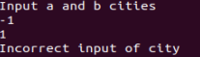

2. Некорректный ввод городов(из себя в себя же )
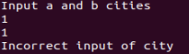

3. Некорректный ввод городов (Введен город, которого нет)

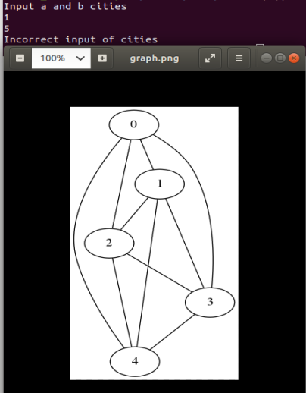

4. Некорректный ввод городов(буква)

5. Количество ребер меньше 3х
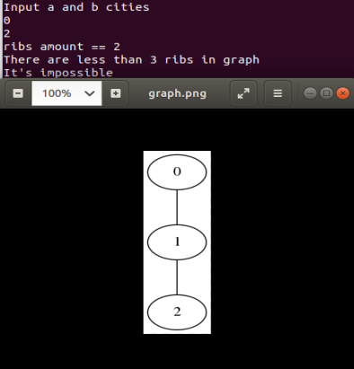

Структуры данных.

typedef struct
{
int size; - размер матрицы смежности.
int **matr; - матрица смежности.
}sm_matr_t;

Алгоритм (полный алгоритм работы программы).
После ввода 2х вершин(a, b), производится полный перебор всех троек рёбер исходного графа: создается дополнительная матрица, в которой мы убираем связь и очередной тройки рёбер. Если для данной тройки рёбер нет пути из a в b , то мы записываем в матрицу мостов эти рёбра, Иначе поиск продолжается. Если в конце-концов мосты так и не были найдены, Выведется соответствующее сообщение.

Тесты.

№ | Тест | Ввод | Результат
1 | Некорректный ввод  города | х | Incorrect input of city
2 | Некорректный ввод городов | 1  1 | Incorrect input of cities
3 | Некорректный ввод городов(количество вершин = 5, нумерация начинается с 0) | 1  5 | Incorrect input of cities
4 | Граф изначально несвязен между а и b | Несвязный граф между а и b | There is no way from a to b
5 | Граф в котором количество рёбер < 3
6 | Корректный ввод | Граф(в файле):  8  0 2  0 4  0 5  2 3  2 4  1 3  1 4  5 6  5 7  Города: | Вывод двух изображений, на которых выведена визуализация с удалёнными рёбрами(0,4)(0,2).

Оценка эффективности:
Измерение эффективности умножения производится в тактах процессора.

ВРЕМЯ

Количество вершин | Время выполнения
5 | 28430
10 | 2136090
20 | 74840290

ОБЪЁМ ЗАНИМАЕМОЙ ПАМЯТИ(в байтах):

Количество вершин | Занимаемая память
5 | 108
10 | 408
20 | 1608

Вывод:
В ходе лабораторной работы, мне потребовалось использовать алгоритм перебора. Конечно можно было бы использовать алгоритм Тарьяна для нахождения мостов, однако для этого нам бы потребовалось больше памяти(массив времени захода для каждой вершины, масссив минимальных времен захода для каждой вершины). Поэтому выбор пал на более простой, но менее эффективный алгоритм. В данном случае, сложность алгоритма перебора в худшем случае будет составлять О(Е³ ), Е — количество рёбер в исходном графе.
Ответы на вопросы
1. Что такое граф?
Граф – это конечное множество вершин и ребер, соединяющих их, т. е.:
G = < V,E >,
где V – конечное непустое множество вершин; Е – множество ребер (пар вершин).
2. Как представляются графы в памяти?
В виде матрицы смежности, в виде списка смежности,

3. Какие операции возможны над графами?
• поиск кратчайшего пути от одной вершины к другой (если он есть);
• поиск кратчайшего пути от одной вершины ко всем другим;
• поиск кратчайших путей между всеми вершинами;
• поиск эйлерова пути (если он есть);
• поиск гамильтонова пути (если он есть).
4. Какие способы обхода графов существуют?
Поиск в глубину(dfs), Поиск в ширину(bfs).
5. Где используются графовые структуры?
Графовые структуры используются в задачах с элементами, между которыми установлены связи. Например, задачи о путях и тд.
6. Какие пути в графе Вы знаете?
Простой путь, Замкнутый путь, Эйлеров путь, Гамильтоновый путь.
7. Что такое каркасы графа?
Каркас — подграф, образованный в ходе поиска в глубину или в ширину.

